ชีวิตที่เรียนรู้...ของครูเพลินฯ

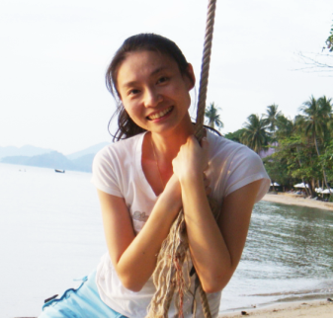

นางสาวจินตนา กฤตยากรนุพงศ์

หน่วยวิชาที่สอน ภูมิปัญญาภาษาไทย

ระดับชั้นที่สอน ชั้น ๕

* **กิจกรรมที่ก่อให้เกิดการเรียนรู้มากที่สุด** คือ “ค้นพบความเป็นตัวตน นำไปสู่ผลการพัฒนา”

**ลักษณะของกิจกรรม**

๑. ครูเขียนคำว่า **แม่น้ำ** **ทำงาน** **สานต่อ** ......... ......... ให้นักเรียนใช้ปัญญาแก้ปัญหา โดยสังเกตคำที่ครูกำหนดให้ว่ามี

ความสัมพันธ์กันอย่างไรและค้นหารูปแบบให้ถูกต้อง

๒. ครูแบ่งกลุ่มละ ๓ คน เลือกคำที่ชอบ ๑ คำ อาจเป็นคำใหม่หรือคำที่มาจากข้อที่ ๑ ก็ได้ ให้เขียนเรื่องราวร่วมกัน ๑ ย่อหน้า

๓. ครูให้เงื่อนไขเพิ่มเติม คือให้กลุ่มนำเรื่องราวมาเรียบเรียงใหม่โดยให้เขียนทีละคน คนที่ ๑ เขียน ๖ พยางค์ คนที่ ๒ เขียน

๔ พยางค์ให้มีใจความต่อจากคนที่ ๑ และคนที่ ๓ เขียน ๖ พยางค์ให้มีใจความสำคัญต่อจากคนที่ ๑ และ ๒ (ทำอีกครั้ง

สลับตำแหน่งกัน) ครูให้นักเรียนออกมานำเสนองานของกลุ่ม

๔. ครูแจกตัวอย่างกาพย์ฉบัง ๑๖ ทศชาติชาดก เปิดโจทย์ “ค้นหาความเหมือนและความแตกต่างระหว่างฉันทลักษณ์ของงาน

กลุ่มตนเองกับตัวอย่างคำประพันธ์ของครู” นำเสนอสิ่งที่ได้ค้นพบ

๕. ครูเปิดโจทย์ “เปลี่ยนฉันทลักษณ์ของงานกลุ่มให้ตรงกับฉันทลักษณ์ที่ค้นพบพร้อมหาลักษณะเด่นของกาพย์ฉบัง ๑๖”

๖. นำเสนอผลงานและแลกเปลี่ยนความคิดเห็น จากนั้นให้เพื่อนชื่นชมสิ่งที่ดีและสิ่งที่อยากให้พัฒนา และร่วมกันเลือกงานเพียง

๑ กลุ่มมาปรับคำให้ไพเราะยิ่งขึ้น โดยช่วยกันแต่งกาพย์ฉบัง ๑๖ ต่ออีก ๑ บท

๗. ทำกิจกรรม “ใช่เลย” โดยให้นักเรียนนั่งเป็นวงกลมสลับชาย-หญิง แจกกระดาษครึ่ง A๕ คนละ ๑ แผ่น เขียนชื่อมุมบนด้านขวา

เขียนข้อดีของเพื่อนที่เป็นเจ้าของกระดาษคนละ ๑ ข้อส่งกระดาษวนขวาจนครบทั้งห้อง เจ้าของกระดาษเลือกข้อที่ตนเองคิด

ว่าใช่ที่สุด ๓ ข้อมาแต่งกาพย์ฉบัง ๑๖ จำนวน ๕ บท ในหัวข้อ “ความเป็นฉัน”

**ฉันทลักษณ์กาพย์ฉบัง ๑๖** ธรรมชาติสร้างตัวตน ให้กับผู้คน

๐๐๐๐๐๐ ๐๐๐๐ และการดำรงชีวิต

๐๐๐๐๐๐ ช่วยดูดซับมลพิษ อีกทั้งเป็นมิตร

๐๐๐๐๐๐ ๐๐๐๐ แต่มนุษย์ทำลายมัน

๐๐๐๐๐๐ ถ้าอยากได้ต้องช่วยกัน ร่วมกันแบ่งปัน

ให้ลูกหลานได้เชยชม

* **ความรู้ที่มีมาก่อน (Met before)**

- เรื่องคำคล้องจองและการสัมผัส เรื่องการเขียนประโยคใจความสำคัญ

* **โจทย์สถานการณ์เปิด**

- ค้นหาความเหมือนและความแตกต่างระหว่างฉันทลักษณ์ของงานกลุ่มตนเองกับตัวอย่างคำประพันธ์ของครู

- เปลี่ยนฉันทลักษณ์ของงานกลุ่มให้ตรงกับฉันทลักษณ์ที่ค้นพบพร้อมหาลักษณะเด่นของกาพย์ฉบัง ๑๖

**ที่มาของโจทย์สถานการณ์เปิด**ต้องการให้นักเรียนได้ค้นหาและเรียนรู้ข้อกำหนดฉันทลักษณ์กาพย์ฉบัง ๑๖ ด้วยตนเองอย่างเป็นลำดับเริ่มจากจำนวนพยางค์ ข้อบังคับของฉันทลักษณ์และการสื่อความให้ชัดเจนจะได้มีความเข้าใจอย่างถ่องแท้และจดจำได้อย่างแม่นยำ ซึ่งเมื่อเปิดโจทย์นักเรียนมีความกระตือรือร้นในการค้นหาและช่างสังเกต สามารถบอกข้อกำหนดและลักษณะเด่นของกาพย์ฉบังได้ถูกต้อง

**ตัวอย่างชิ้นงานของนักเรียน**

**คนที่ ๑ คนที่ ๒**

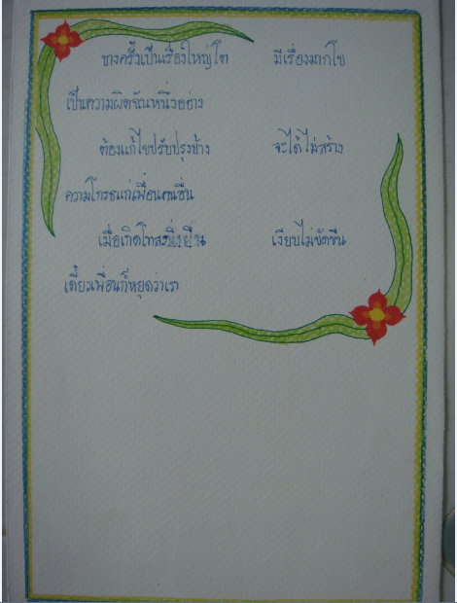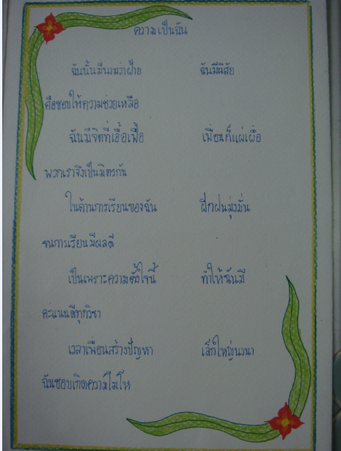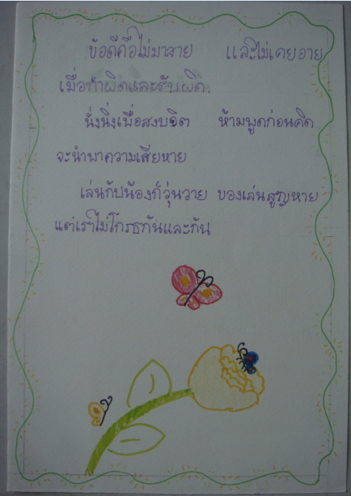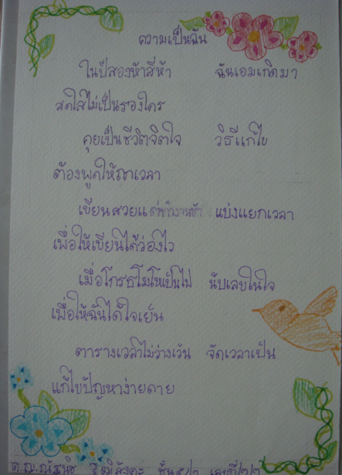

**คนที่ ๓ คนที่ ๔**

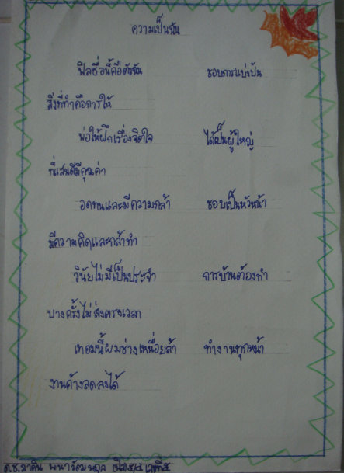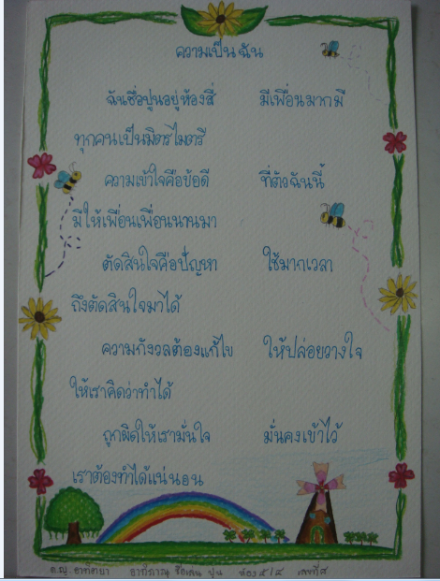

* **ประเด็นที่ได้เรียนรู้**

**ครู** :

- นักเรียนบางคนมีคลังคำน้อยทำให้ไม่สามารถแต่งคำประพันธ์ได้ เนื่องจากความเข้าใจเรื่องคำสัมผัสไม่ชัดเจนต้องมีการอธิบายซ้ำย้ำทวนอีกครั้ง โดยเฉพาะเสียงสระไอ และพยัญชนะต้นที่เป็นคำควบกล้ำ อักษรนำ รวมทั้งคำที่มีวรรณยุกต์ ซึ่งเมื่อนักเรียนเข้าใจจะเป็นการเพิ่มคลังคำให้มากขึ้นได้

- การบอกข้อดีของเพื่อนคนอื่น ๆ นั้นเป็นการเปิดมุมมองให้นักเรียนมีความคิดและทัศนคติที่ดีในทางบวก ซึ่งนักเรียนกระตือรือร้นกับการทำกิจกรรมมาก รวมทั้งเจ้าของก็ตื่นเต้นอยากรู้ว่าเพื่อนจะเขียนข้อดีอะไรบ้าง ซึ่งอาจจะนำไปปรับใช้กับกิจกรรมอื่น ๆ ได้อีก เพราะนักเรียนให้การตอบสนองกับกิจกรรมดีมาก

- การจัดลำดับกิจกรรมที่มีการลำดับเป็นขั้นตอนอย่างชัดเจน แบ่งการเรียนรู้เป็นขั้นค่อย ๆ ไปอย่างช้า ๆ ทำให้นักเรียนสะสมความรู้ มีความเข้าใจและสามารถทำชิ้นงานได้

**นักเรียน** :

- นักเรียนรู้จักการสังเกต พยายามเรียนรู้และค้นหารูปแบบของคำ ข้อบังคับของฉันทลักษณ์ด้วยตนเอง

- นักเรียนรู้จักการรอคอยในการทำงาน เคารพความคิดเห็นของเพื่อน ยอมรับเมื่องานของตนถูกการปรับเปลี่ยนให้คำมีความไพเราะมากขึ้น

- นักเรียนมองเห็นตนเองผ่านมุมมองของคนอื่นๆ ซึ่งอาจจะเป็นมุมที่ตนเองไม่เคยรู้มาก่อน

- นักเรียนเข้าถึงตัวตนของตนเองได้อย่างชัดเจน รู้จุดเด่นและจุดด้อย กล้ายอมรับในสิ่งที่ทำและสิ่งที่เป็นอยู่ รู้จักคิดใคร่ครวญมองย้อนกลับเพื่อทบทวนหาวิธีการในการแก้ไขปรับเปลี่ยนและพัฒนาตนเองในทางที่ดีขึ้น

- นักเรียนก้าวข้ามผ่านความกล้าของตนเองในการเปิดเผยนิสัยและพฤติกรรมของตนในจุดเด่นและจุดด้อยซึ่งเป็นสิ่งที่ยากที่นักเรียนจะบอกว่าตนเองมีข้อบกพร่องอย่างไร เห็นถึงการคิดค้นหาวิธีการพัฒนาตนเองได้หลากหลายแตกต่างกัน

- ความพยายามของนักเรียนแต่ละคนที่ตั้งใจทำชิ้นงานนี้ด้วยตนเอง ถึงแม้บางคนอาจจะบอกว่ายากแต่เมื่อแต่งไปสองบทเริ่มหาทางของตนเองได้และบอกว่าจริง ๆ แล้วไม่ได้ยากเลยเพราะเป็นเรื่องราวที่ใกล้ตัวเราเอง

* **ปัจจัยความสำเร็จ**

- กิจกรรมการเรียนการสอนที่แบ่งย่อยให้เป็นไปตามลำดับขั้นตอนเพื่อให้นักเรียนมีความเข้าใจอย่างถ่องแท้ด้วยตนเอง และ

ที่สำคัญคือนักเรียนได้ลงมือปฏิบัติและทำซ้ำย้ำทวนบ่อย ๆ จนทำให้เกิดความเข้าใจและชำนาญ เรื่องที่นำมาแต่งคำประพันธ์

ก็เป็นเรื่องราวของตัวนักเรียนเอง

* **ประเด็นที่จะนำไปพัฒนาต่อ**

- นำสิ่งที่นักเรียนแต่ละคนค้นพบความเป็นตัวตนรวมทั้งวิธีการพัฒนาไปต่อยอดให้เกิดขึ้นจริงในชีวิตประจำวัน

- เพิ่มการต่อยอดคลังคำให้มีความหลากหลาย ทำให้นักเรียนแต่งคำประพันธ์ได้ไพเราะมากขึ้น